《产品设计调查与研究方法》本科课程教学大纲（理论课）一、课程基本信息
课程名称 | （中文）产品设计调查与研究方法
 | （英文）Product design investigation and research methods
课程代码 | 2120142 | 课程学分 |  | 3
课程学时 | 48 | 理论学时 | 24 | 实践学时 |  | 24
开课学院 | 珠宝学院 | 适用专业与年级 |  | 产品设计（珠宝首饰设计）专业三年级
课程类别与性质 | 专业选修课 | 考核方式 |  | 考查
选用教材 | 《产品设计程序与方法》李洋  ISBN号9787562194316 西南师范大学出版社 2019年1月第1版第2次 |  |  | 是否为  马工程教材 |  | 否
先修课程 | 产品设计表现1（2120136）4、产品设计表现2（2120144）4、产品制作工艺1（2120138）4、产品制作工艺2（2120146） 4、数字技术与首饰设计1（2120137） 3 商业首饰设计（2120147）4
课程简介 | 产品设计调查与研究方法是一门综合性和实践性较强的课程，致力于培养学生的调查与研究能力，激发学生在产品设计过程中的创新思维、提出问题及解决问题能力。主要通过对市场趋势探索、针对目标顾客需求做的调查，分析竞品优劣势，透过对目标客群的调研、统计与数据分析，对市场设计需求趋势、传播及销售路径等问题等调查研究，制定出符合消费市场需求和产品设计生产实际的新构思与企划方案，课程通过生动的理论讲解、精彩的案例调研分析以及实践项目开展等模块的锻炼，使得学生熟练掌握数据资料收集、分析和解读的技巧，将研究成果巧妙融入新的产品设计中，发掘产品设计的无限可能和潜力。
选课建议与学习要求 | 学习本课程的学生应具备一定手绘表现能力和创意设计能力，且对首饰产品的结构等专业知识有一定的认识与了解。掌握产品设计相关理论知识，具有一定的调查研究能力，因此先修课程中的产品设计表现1、2及产品制作工艺1、2及商业首饰设计等专业课程对该课程的学习也有一定的作用。本课程适于产品设计专业珠宝首饰设计方向学生本科三年级学习。
大纲编写人 | 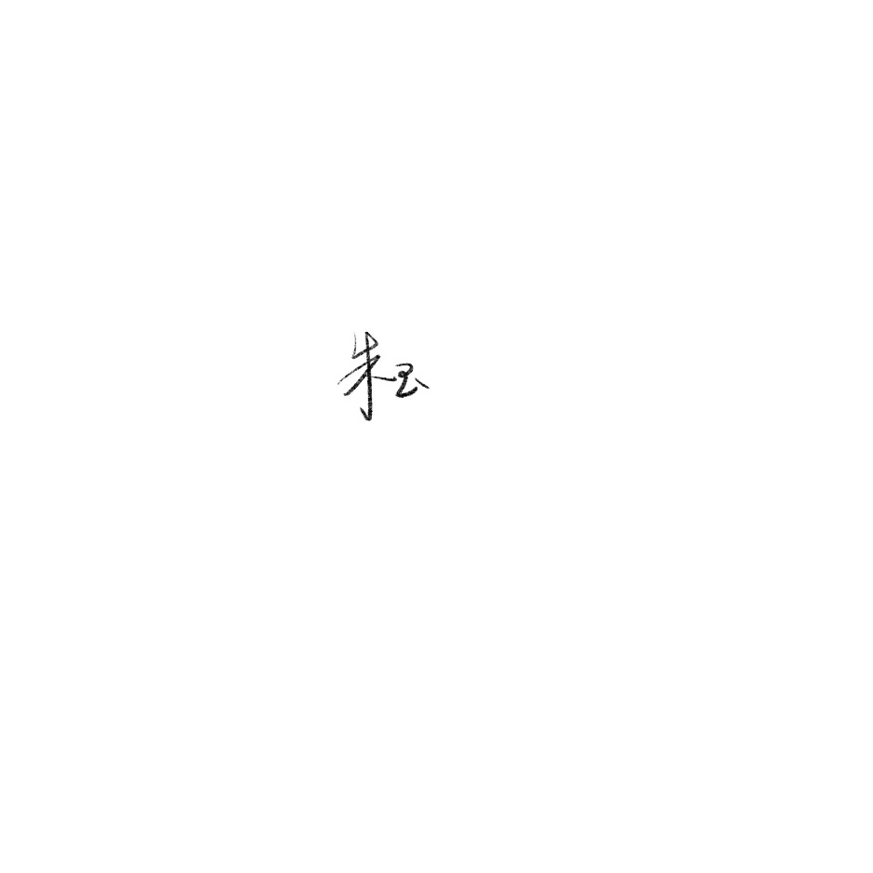  （签名） |  | 制/修订时间 |  | 2024年1月
专业负责人 | 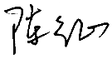  （签名） |  | 审定时间 |  | 2024年1月
学院负责人 | 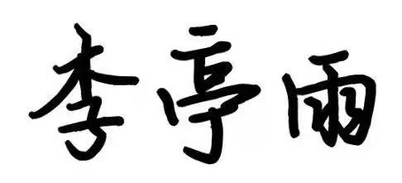（签名） |  | 批准时间 |  | 2024年1月

二、课程目标与毕业要求

（一）课程目标
类型 | 序号 | 内容
知识目标 | 1 | 掌握产品设计自主项目中对产品的设计、展示、包装和陈设的基本原理和方法。具备珠宝首饰产品品牌的设计、营销、策划和产品商业推广的能力
技能目标 | 2 | 能够撰写产品设计项目企划书、以书面形式有计划有逻辑性地阐明项目目的、项目内容、实施方案、市场规划、销售策略等问题，并与小组成员及教师进行有效沟通和汇报。
 | 3 | 在产品项目开发和实践活动中能与小组成员保持良好合作关系，设计出具有市场潜力和消费者亲和力的商业首饰产品和文创产品。能用创新的方法或者多种方法解决复杂问题或真实问题。
素养目标  (含课程思政目标) | 4 | 在产品设计调查研究过程中能履行设计师职责，勤奋努力、精益求精地完成产品调研分析工作，认真细致、一丝不苟。在后期产品设计开发和研究过程中保证产品设计无抄袭，尊重设计原创性、保护知识产权、具备职业设计师道德操守。

（二）课程支撑的毕业要求
LO1品德修养：拥护中国共产党的领导，坚定理想信念，自觉涵养和积极弘扬社会主义核心价值观，增强政治认同、厚植家国情怀、遵守法律法规、传承雷锋精神，践行“感恩、回报、爱心、责任”八字校训，积极服务他人、服务社会、诚信尽责、爱岗敬业。
⑤爱岗敬业，热爱所学专业，勤学多练，锤炼技能。熟悉本专业相关的法律法规，在实习实践中自觉遵守职业规范，具备职业道德操守。

LO2专业能力：具有人文科学素养，具备从事某项工作或专业的理论知识、实践能力。
⑤掌握珠宝首饰设计展示、包装和陈设的基本原理和方法，具备珠宝首饰品牌营销与策划、珠宝首饰商业推广的能力。

LO3表达沟通：理解他人的观点，尊重他人的价值观，能在不同场合用书面或口头形式进行有效沟通。
②应用书面或口头形式，阐释自己的观点，有效沟通。

LO6协同创新：同群体保持良好的合作关系，做集体中的积极成员，善于自我管理和团队管理；善于从多个维度思考问题，利用自己的知识与实践来提出新设想。
③能用创新的方法或者多种方法解决复杂问题或真实问题。

（三）毕业要求与课程目标的关系
毕业要求 | 指标点 | 支撑度 | 课程目标 | 对指标点的贡献度
LO1 | ⑤ | M | 4、在产品设计调查研究过程中能履行设计师职责，勤奋努力、精益求精地完成产品调研分析工作，认真细致、一丝不苟。在后期产品设计开发和研究过程中保证产品设计无抄袭，尊重设计原创性、保护知识产权、具备职业设计师道德操守。 | 100%
LO2 | ⑤ | H | 1、掌握产品设计自主项目中对产品的设计、展示、包装和陈设的基本原理和方法。具备珠宝首饰产品品牌的设计、营销、策划和产品商业推广的能力。 | 100%
LO3 | ② | M | 2、能够撰写产品设计项目企划书、以书面形式有计划有逻辑性地阐明项目内容、实施方案、实施措施、市场规划等问题，并与小组成员及教师进行有效沟通和汇报。 | 100%
LO6 | ③ | M | 3、在产品项目开发和实践活动中能与小组成员保持良好合作关系，设计出具有市场潜力和消费者亲和力的商业首饰产品和文创产品，能用创新的方法或者多种方法解决复杂问题或真实问题。 | 100%

三、课程内容与教学设计

（一）各教学单元预期学习成果与教学内容
第一单元、珠宝及文创产品品牌调研
预期学习成果：
1、让学生了解珠宝及文创产品市场和相关品牌发展现状和发展趋势，包括商业市场规模、消费者需求、竞争格局等。
2、帮助学生掌握产品设计程序和方法及调研工具，能够进行有效的市场分析和品牌研究。
3、通过分析相关品牌的成功案例，让学生了解品牌建设的要素和策略，包括品牌定位、品牌形象、品牌传播等。
4、 培养学生的团队合作和沟通能力，让学生在调研过程中学会如何与团队成员协作，进行有效地沟通和表达。
教学内容：
- 对产品设计调研的核心、程序流程、品牌本质和市场态势等问题及对前期调研工作进行详细布置与内容要求等进行讲解。
- 从设计、材质、价格、消费者群体到销售渠道等多个方面进行全面的剖析讲解。
- 讲解问卷调查法、访谈法和观察法、资料收集分类整理总结等方法，帮助学生掌握产品设计调查研究的方法与手段。

第二单元、珠宝及文创产品自主项目提案与策划
预期学习成果：
1、培养学生市场分析和营销策划能力，为未来的职业发展打下坚实的基础。
2. 培养学生掌握撰写专业、规范、有说服力的项目提案策划书的能力，能够掌握项目提案策划书的基本结构和撰写技巧。
3. 培养学生创新思维和策划能力，提高文字表达能力和逻辑思维能力，为未来的个人成长和发展提供更多的优势和竞争力。
教学内容：
1、项目提案策划书的基本结构和内容，包括项目背景、市场分析、目标定位、实施方案、风险评估等方面。
- 市场调研和分析工具，对珠宝及文创产品市场进行深入的研究和分析，为项目提案提供有力的数据支持。
- 文字表达能力和逻辑思维能力的训练，团队合作和沟通方式讲解。

第三单元：珠宝及文创产品自主项目实践
预期学习成果：
1、使学生具备珠宝及文创产品自主项目开发和设计的能力，同时制定年度产品开发计划。
2、根据项目策划书制定年度销售及设计方法和计划落实举措，对设计资料进行收集整理的能力，并进行细致的分析和摘取。
2、使学生具备掌握市场动向和消费热点的分析能力，具备对不同销售节点的商业首饰进行设计的能力。
3 使学生掌握商业化形式语言设计转换的专业技能，并具备销售能力和产品成本预估与定价能力。
教学内容：
根据项目策划书市场调研和分析，确立自主品牌的市场定位，体现设计产品与品牌定位的契合度；完成创立自主品牌，进行相关首饰产品及文创产品的设计开发工作，进行相应产品的设计与绘图表现，对设计产品进行包装、展示、宣传，从而把握推广及营销方式。

（二）教学单元对课程目标的支撑关系
课程目标  教学单元 | 1 | 2 | 3 | 4
珠宝及文创产品品牌调研 |  |  | √ | √
珠宝及文创产品自主项目提案与策划 | √ | √ | √
珠宝及文创产品自主项目实践 | √ |  | √ | √

（三）课程教学方法与学时分配
教学单元 | 教与学方式 | 考核方式 | 学时分配
 |  |  | 理论 | 实践 | 小计
珠宝及文创产品品牌调研 | 讲授、实践 | 调研报告汇报ppt | 8 | 6 | 14
珠宝及文创产品自主项目提案与策划 | 讲授、实践 | 自主项目策划书 | 8 | 6 | 14
珠宝及文创产品自主项目实践 | 讲授、实践 | 项目产品宣传册 | 8 | 12 | 20
合计 |  |  | 24 | 24 | 48

（四）课内实验项目与基本要求
序号 | 实验项目名称 | 目标要求与主要内容 | 实验  时数 | 实验  类型
1 | 珠宝及文创产品品牌调研 | 1、对产品设计调研的核心、程序流程、品牌本质和市场态势等问题及对前期调研工作进行详细布置与内容要求等进行讲解。  2、从设计、材质、价格、消费者群体到销售渠道等多个方面进行全面的剖析讲解  3、讲解问卷调查法、访谈法和观察法、资料收集分类整理总结等方法，帮助学生掌握产品设计调查研究的方法与手段。 | 6 | 演示型、验证型
2 | 珠宝及文创产品自主项目提案与策划 | 1、项目提案策划书的基本结构和内容，包括项目背景、市场分析、目标定位、实施方案、风险评估等方面。  2市场调研和分析工具，对珠宝及文创产品市场进行深入的研究和分析，为项目提案提供有力的数据支持。  3、文字表达能力和逻辑思维能力的训练，团队合作和沟通方式讲解。 | 6 | 设计型
3 | 珠宝及文创产品自主项目实践 | 根据项目策划书市场调研和分析，确立自主品牌的市场定位，体现设计产品与品牌定位的契合度；完成创立自主品牌，进行相关首饰产品及文创产品的设计开发工作，进行相应产品的设计与绘图表现，对设计产品进行包装、展示、宣传，从而把握推广及营销方式。 | 12 | 设计型
实验类型：①演示型 ②验证型 ③设计型 ④综合型

四、课程思政教学设计
1. 培养设计师社会责任意识：在产品设计的过程中，强调设计师的社会责任。设计师不仅要关注产品的功能和美观，还要考虑产品对社会和环境的影响。通过思政教育，可以引导学生认识到产品设计与社会责任的紧密关系，培养他们的环保意识和社会责任感。
2. 弘扬中华优秀传统文化：在产品设计调查与研究方法课程中，可以融入中华优秀传统文化的元素。通过研究和应用传统文化元素，让学生在设计实践中感受到中华文化的博大精深，增强文化自信和认同感。
3. 培养创新精神和实践能力：产品设计调查与研究方法课程注重培养学生的创新精神和实践能力。通过思政教育，可以引导学生敢于挑战传统，勇于创新，同时也要注重实践，将理论知识应用到实际的设计项目中。
4. 培养团队合作和沟通能力：在产品设计调查与研究方法课程中，通常需要学生进行团队合作，完成设计项目。在这个过程中，思政教育可以引导学生认识到团队合作的重要性，学会与人沟通和协作，培养他们的团队精神和合作能力。

五、课程考核
总评构成 | 占比 | 考核方式 | 课程目标 |  |  |  | 合计
 |  |  | 1 | 2 | 3 | 4
X1 | 20% | 调研报告汇报ppt |  |  |  | 100 | 100
X2 | 30% | 自主项目策划书 | 30 | 70 |  |  | 100
X3 | 50% | 项目产品宣传册 | 50 |  | 50 |  | 100

评价标准细则（选填）
考核项目 | 课  程  目  标 | 考核要求 | 评价标准
 |  |  | 优  100-90 | 良  89-75 | 中  74-60 | 不及格  59-0
X1
X2
X3

六、其他需要说明的问题

